PERANCANGAN SISTEM INFORMASI TRANSAKSI DATA PROYEK BERBASIS WEB DALAM UPAYA PENINGKATAN KUALITAS PENYIMPANAN DATA DI
PT. GRATIA KARYA UTAMA

Syella Kartika¹⁾, Iman Sudirman²⁾ , Yusuf Arifin³⁾
NPM. 188020099

^{*1, 2, 3)} Program Studi Magister Manajemen,
Pascasarjana Universitas Pasundan Bandung
e-mail: syellakartika@gmail.com

ABSTRAK
Teknologi merupakan pengembangan dan penggunaan dari alat, mesin, material dan proses yang menolong manusia menyelesaikan masalahnya. Hal-hal yang dulunya masih menggunakan sistem yang manual sekarang sudah digantikan dengan sistem komputerisasi. Tidak dapat dipungkiri bahwa perkembangan teknologi informasi ini sangat membantu masyarakat dalam melakukan aktifitas sehari-hari. PT. Gratia Karya Utama merupakan perusahaan yang bergerak dalam bidang konstruksi yang memiliki sub bagian yaitu: sipil, arsitektur, dan konsultan. PT. Gratia Karya Utama berdiri resmi pada tahun 2012, sudah lebih dari 50 proyek yang diselesaikannya per tahun. Besarnya data yang tersimpan dalam PT.Gratia Karya Utama dari berbagai sumber sub bagian, proyek, berbagai format dan skema yang beragam. Data tersebut membutuhkan pengelolaan manajemen data yang dapat mendukung proses data efisien dan efektif. Pada data ini PT.Gratia Karya Utama membutuhkan sistem penampungan yang terorganisir dengan baik dan selanjutnya sistem tersebut siap dimanfaatkan pada sebuah database. Data yang sudah masuk ke dalam database akan menghasilkan data dan informasi yang dapat diakses secara cepat, efisien dan efektif. Maka dari itu dibutuhkan sistem informasi berbasisi web untuk mengatasi kendala-kendala tersebut. Sistem informasi ini bisa diakses menngunakan internet, sehingga user dapat mengakses dimana saja serta data-data yang diperlukan hanya tinggal diinput ke sistem dan dokumen yang diperlukan hanya tinggal didownload dari sistem. Penelitian ini menggunakan Metode Waterfall menurut Pressman dengan terdiri dari 2 tahap yaitu tahap analisis dan tahap design.

Kata Kunci: sistem informasi, data proyek, penyimpanan, metode waterfall

ABSTRACT
Technology is the development and use of tools, machines, materials and processes that help people to solve their problems. Things that were previously still using a manual system have now been replaced with a computerized system. It cannot be denied that the development of information technology is very helpful for people in carrying out their daily activities. PT. Gratia Karya Utama is a company engaged in the construction sector which has sub-sections namely: civil, architectural, and consulting. PT. Gratia Karya Utama was officially established in 2012, has completed more than 50 projects per year. The amount of data stored in PT.Gratia Karya Utama comes from various sources, sub-sections, projects, various formats and various schemes. The data requires management of data management that can support efficient and effective data processing. In this data PT.Gratia Karya Utama requires a well-organized storage system and then the system is ready to be used in a database. Data that has been entered into the database will produce data and information that can be accessed quickly, efficiently and effectively. Therefore a web-based information system is needed to overcome these obstacles. This information system can be accessed using the internet, so users can access it anywhere and the data needed only needs to be inputted into the system and the required documents only need to be downloaded from the system. According to Pressman, this research uses the Waterfall Method, which consists of 2 stages, namely the analysis stage and the design stage.

Keywords: information system, data project, data storage, waterfall method

- PENDAHULUAN
Perkembangan teknologi informasi saat ini telah menjalar dan memasuki setiap dimensi aspek kehidupan manusia. Teknologi merupakan pengembangan dan penggunaan dari alat, mesin, material dan proses yang menolong manusia menyelesaikan masalahnya. Hal-hal yang dulunya masih menggunakan sistem yang manual sekarang sudah digantikan dengan sistem komputerisasi. Tidak dapat dipungkiri bahwa perkembangan teknologi informasi ini sangat membantu masyarakat dalam melakukan aktifitas sehari-hari.
PT. Gratia Karya Utama merupakan perusahaan yang bergerak dalam bidang konstruksi yang memiliki sub bagian yaitu: sipil, arsitektur, dan konsultan. PT. Gratia Karya Utama berdiri resmi pada tahun 2012, sudah lebih dari 50 proyek yang diselesaikannya per tahun. Besarnya data yang tersimpan dalam PT.Gratia Karya Utama dari berbagai sumber sub bagian, proyek, berbagai format dan skema yang beragam. Permasalahan yang muncul akibat dalam pengarsipan atau laporan yang masih dikerjakan dan disimpan secara manual di desktop tanpa sistem berakibat beberapa data hilang karena desktop terkena virus dan ter reset dan banyak waktu, tenaga yang terbuang untuk mencari dokumen tersebut. Tentu perlu adanya campur tangan teknologi dalam mengatasi permasalahan pengarsipan ini. Dalam perkembangannya pun ketika dunia telah memasukin generasi 4.0 ; IOT tentunya berdampak pada ledakan data dalam bentuk digital tidak dapat dihindari lagi. Hal itu dikarenakan keseluruhan aktifitas dan operasionalisasi perusahaan sudah bermigrasi dalam bentuk digital untuk mencapai efektifitas dan efisiensi diseluruh sisi aktifitasnya.
Pada penelitian ini diharapkan dapat diperoleh perancangan sistem informasi transaksi data proyek yang cepat, mudah dan akurat sehingga dapat memudahkan proses pelaksanaan dan pengolahan data transaksi proyek di PT. Gratia Karya Utama.

- METODOLOGI PENELITIAN
- Perspektif Pendekatan Penelitian
Perancangan sistem informasi transaksi data proyek mengacu pada metode waterfall versi Pressman (2012). Pada metodologi ini, dilakukan 2 tahapan yaitu tahap analisis dan tahap desain. Tahap analisis dilakukan untuk menspesifikasikan kebutuhan seperti apa yang dibutuhkan oleh pengguna sesuai dengan fenomena yang terjadi di lapangan. Dalam tahap analisis yaitu analisis input, analisis proses dan analisis output. Teknik yang digunakan adalah teknik wawancara, observasi dan studi dokumentasi, kemudian selanjutnya dilakukan tahap desain menggunakan UML.

- Teknik Analisis
Data yang terkumpul kemudian akan dianalisis dengan menggunakan metode waterfall menurut Pressman (2012) dalam penelitian ini terdiri dari 2 tahap yaitu:
      - Tahap Analisis
Analisis kebutuhan perangkat lunak dilakukan untuk menspesifikasikan kebutuhan perangkat lunak seperti apa yang dibutuhkan oleh pengguna. Pengumpulan data dengan wawancara, observasi, studi dokumentasi dan studi literatur untuk mengetahui dan menganalisis proses bisnis yang sedang berjalan saat ini.
      - Tahap Desain
Pada tahap desain dilakukan untuk mentranslansi hasil analisis perangkat lunak yang dibutuhkan oleh pengguna ke representasi desain. Pada tahap desain terbagi menjadi 2 tahap, yaitu:
- Desain makro dengan membuat flowchart.
- Desain mikro dengan membuat use case diagram, activity diagram, dan perancangan layout/interface (antar muka).

- ANALISIS DAN HASIL PERANCANGAN MODEL
- Analisis Kondisi Exsisting Sistem Informasi Transaksi Data Proyek di PT. Gratia Karya Utama
Kondisi existing penyimpanan transaksi data proyek di PT. Gratia Karya Utama adalah penyimpanan atau pengarsipan transaksi data proyek masih disimpan secara manual atau disimpan di desktop tanpa sistem berakibat beberapa data hilang karena desktop terkena virus dan ter reset dan banyak waktu, tenaga yang terbuang untuk mencari dokumen tersebut. Permasalahan utamanya adalah akibat dari tidak adanya klasifikasi yang baik dan sistem penyimpanan yang terstruktur tanpa pembatasan hak akses atas dokumen, menyebabkan dokumen hilang, dan tersebar diberbagai tempat. Dengan adanya tuntutan untuk mencari dan mendapatkan data secara cepat serta kebutuhan pemyimpanan yang aman, maka dibutuhkan sebuah sistem penyimpanan yang handal dengan dibantu oleh sistem aplikasi database pada komputer.
Pada saat PT. Gratia Karya Utama mendapatkan proyek, staff admin melakukan pendataan data client dan detail bangunan atau proyek apa yang akan dibangun. Setelah staff admin melakukan pendataan, staff admin menugaskan drafter untuk mengukur dan membuat sketsa gambar bangunan yang akan dibangun, selesai mengukur dan mesketsa drafter akan mengimplementasikan sketsanya dalam bentuk gambar atau draft menggunakan aplikasi gambar. Hasil gambar telah selesai, gambar diserahkan ke staff admin untuk dokumentasi dan manajer proyek untuk dibuatkan RAB nya. Manajer proyek selesai membuat RAB, RAB diserahkan ke staff admin untuk dokumentasi dan drafter untuk kemudian didiskusikan. Setelah gambar dan RAB sesuai, manajer proyek membuat jadwal pelaksanaan proyek, setelah jadwal pelaksanaan proyek dibuat, manajer proyek menyerahkannya ke staff admin untuk dokumentasi. Manajer proyek juga menyerahkan gambar rencana bangunan dan jadwal pelaksanaan proyek ke pelaksana.
Selama proyek berjalan, manajer proyek membawa dokumen desain bangunan dan jadwal pelaksanaan proyek untuk memeriksa proyek sudah berjalan sampai mana dan sesuai dengan jadwal pelaksanaan proyek dimana hal tersebut berpotensi untuk hilang. Untuk kepentingan pemeriksaan individual, manajer proyek akan memberi tanda dengan manual di dokumen desain dan jadwal pelaksanaan proyek tersebut kemudia manajer proyek akan memperbaharui dokumennya yang ada di komputernya sesuai dengan yang telah manajer proyek beri tanda di dokumen. Proses ini terbilang kurang efektif karena akan memakan waktu dan proses yang terulang.

- Kualitas Penyimpanan Data di PT. Gratia Karya Utama
PT. Gratia Karya Utama menyimpan datanya di komputer tanpa sistem. Dengan data disimpan di komputer, muncul fenomena bahwa data penting hilang karena komputer terkena virus dan ter reset mengakibatkan data hilang. proses penyebaran informasi yang berjalan saat ini adalah melalui email dan file dalam bentuk excel yang disampaikan melalui masing-masing orang dari divisinya dan dijadikan sebagai dasar untuk memulainya proyek. Untuk kepentingan pemeriksaan, manajer proyek akan memberi tanda dengan manual di dokumen desain dan jadwal pelaksanaan proyek tersebut kemudia manajer proyek akan memperbaharui dokumennya yang ada di komputernya sesuai dengan yang telah manajer proyek beri tanda di dokumen. Proses ini terbilang kurang efektif karena akan memakan waktu dan proses yang terulang.
- Hasil Perancangan Model
- Tahap Analisis
Analisis pada penyimpanan data transaksi proyek dilakukan untuk mengetahui kelemahan yang ada pada sistem yang sedang berjalan pada saat ini, karena dengan dilakukannya analisis sistem ini akan dapat memberikan kemudahan dalam melakukan perancangan bahkan pengembangan terhadap sistem yang akan dibuat atau sistem yang baru. Dilakukannya analisis terhadap sistem saat ini selanjutkan akan dapat dijadikan sebagai perbandingan, pengkoreksian serta pengembangan dan perancangan kearah sistem yang baru yang lebih baik. Sistem pada dasarnya merupakan suatu susunan teratur dari sekumpulan kegiatan-kegiatan yang saling berhubungan satu dengan lainnya, dan prosedur-prosedur yang dilaksanakan saling berkaitan sehingga memudahkan untuk melakukan kegiatan utama suatu perusahaan atau organisasi.

        - Analisis Input
Dokumen-dokumen yang digunakan sebagai bahan masukan atau input yang nantinya akan digunakan dalam sistem informasi transaksi data proyek antara lain dokumen identitas client, dokumen pengukuran bangunan, dokumen desain bangunan, dokumen RAB, dokumen jadwal pelaksanaan proyek, dan dokumen laporan hasil akhir proyek.

  - Analisis Proses
Pada bagian ini dilakukan analisis bagaimana sistem informasi transaksi data proyek dapat berinteraksi antara admin, manajer proyek, dan pelaksana proyek mulai dari memasukan data sampai dengan selesai pelaksanaan proyek.

c. Analisis Output
Dengan mempelajari input dan proses sistem transaksi data proyek maka peneliti menganalisis output yaitu berupa sistem informasi transaksi data proyek.

- Tahap Desain
- Desain Makro Membuat Flowchart
Gambar 1 Pengguna sistem membuka sistem kemudian sistem membuka halaman login, pengguna melakukan login dengan memasukan username dan password yang sesuai untuk masuk ke sistem, jika pengguna salah memasukan username dan password maka sistem kembali menampilkan form login yang kosong jika berhasil maka lanjut ke tahap selanjutnya. Setelah berhasil login sistem menampilkan halaman utama, pengguna memiliki akses untuk membuka halaman daftar proyek, halaman membuat proyek baru, mengisi dan memasukan data proyek, menyimpannya, mengedit, dan menghapus data.

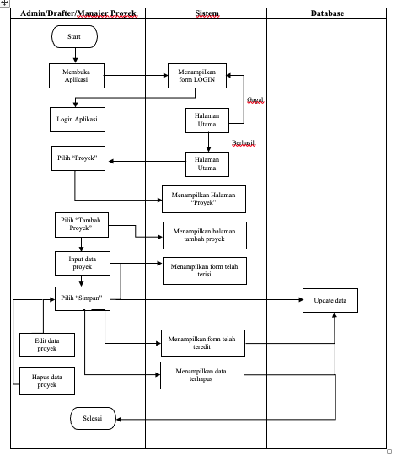
Gambar 1. Flowchart Rancangan Sistem Informasi Transaksi Data Proyek di PT. Gratia Karya Utama.

- Desain Mikro
- Membuat Use Case Diagram
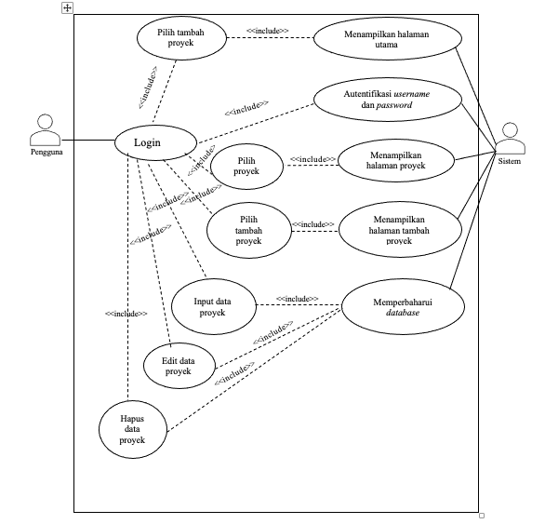
Gambar 2. Use Case Sistem Informasi Transaksi Data Proyek

- Membuat Activity Diagram
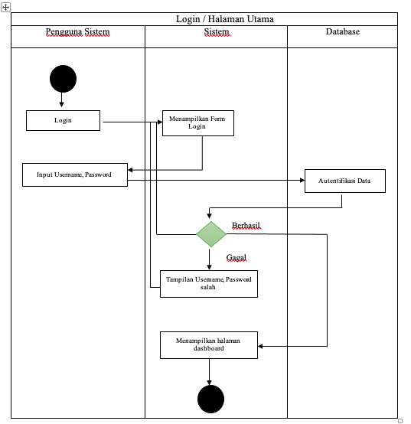
Gambar 5. Activity Diagram Login
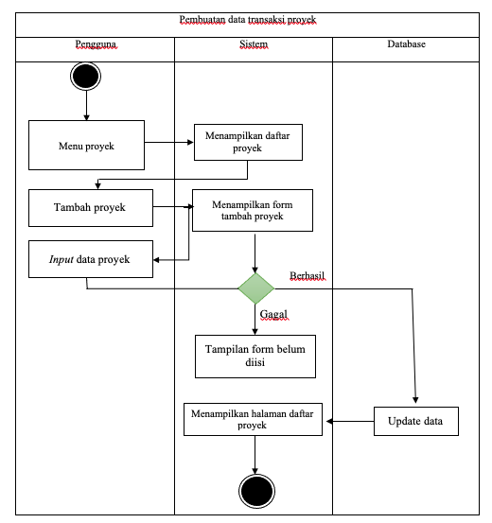
Gambar 6. Activity Diagram Pembuatan Data Transaksi Proyek

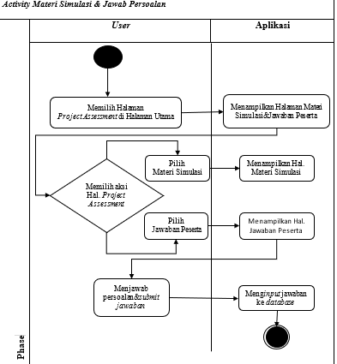
Gambar 7. Activity Diagram Materi dan Jawaban

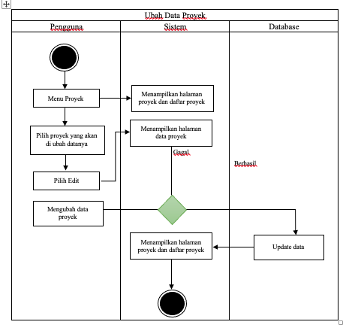
Gambar 8. Activity Diagram Ubah Data Proyek
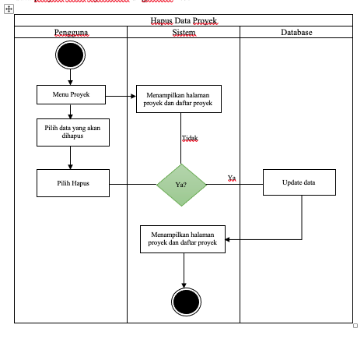
Gambar 9: Hapus Data Proyek
- Membuat Interface
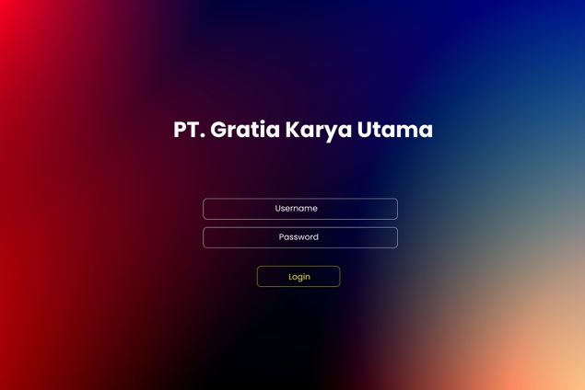
Gambar 9. Halaman Login
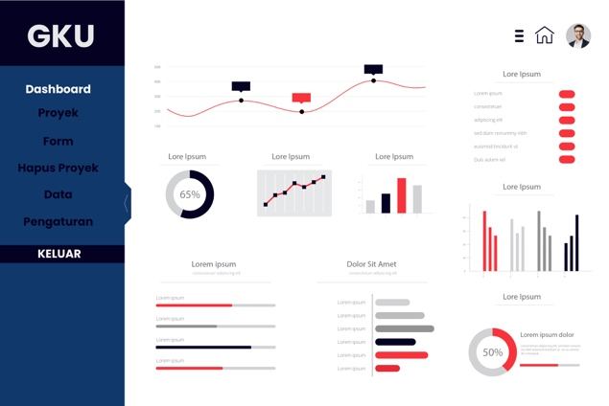
Gambar 10. Halaman Utama
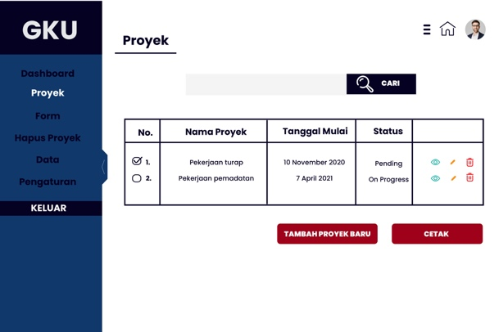
Gambar 11. Halaman Proyek
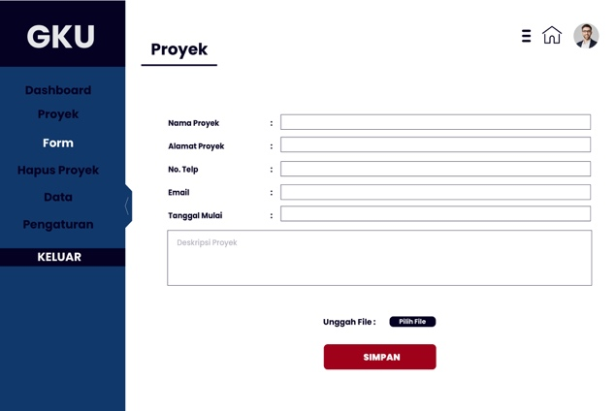
Gambar 12. Halaman Membuat Proyek Baru
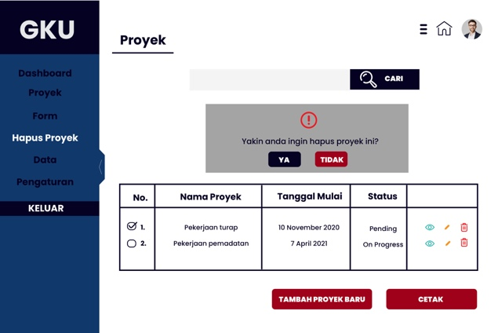
Gambar 13. Tampilan Hapus Data

- Merancang Entity Relationship Diagram (ERD)
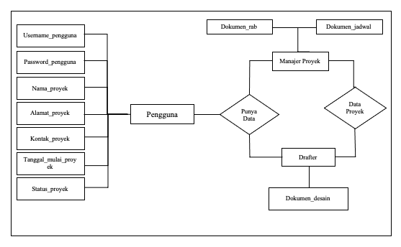
Gambar 14. ERD

Entity Relationship Diagram (ERD) pada Gambar 14 menunjukan bahwa pengguna memiliki relasi data untuk kepentingan penyimpanan transaksi data proyek antara lain username_pengguna, password_pengguna, nama_proyek, alamat_proyek, kontak_proyek, tanggal_mulai_proyek, dan status_proyek,.
Manajer proyek dan Drafter juga berelasi dalam data proyek, Manajer proyek memiliki dokumen_rab, dan dokumen_jadwal. Drafter memiliki dokumen_desain. Perancangan database ini masih dapat mengalami perubahan dengan kondisi dan kebutuhan penyimpanan transaksi data proyek.

- Hasil Database ERD
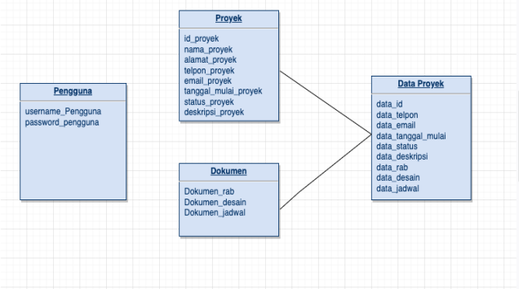
Gambar 15. Database ERD
Pada gambar diatas menunjukan bahwa tpengguna memiliki username_pengguna dan password_pengguna. Pada tabel proyek terdiri dari id_proyek, nama_proyek, alamat_proyek, telpon_proyek, email_proyek, tanggal_mulai_proyek, status_proyek, dan deskripsi_proyek. Tabel dokumen terdiri dari dokumen_rab, dokumen_desain, dan dokumen_jadwal. Tabel data proyek berelasi dengan tabel proyek dan tabel dokumen. perancangan database ini masih dapat mengalami perubahan dengan kondisi dan kebutuhan penyimpnan transaksi data proyek.

- Pembahasan Hasil Perancangan Model

Sistem informasi transaksi data proyek ini menggunakan metode waterfall sebagai metode perancangan, dimana lebih fokus pada tahap analisis dan tahap desain. Pada tahap analisis terdiri dari 2 (dua) sub tahap yaitu analisis input, analisis proses dan analisis output. Tahap analisis mengidentifikasi kendala yang ada pada sistem yang sedang berjalan saat ini. Analisis sistem ini dilakukan karena memiliki tujuan untuk memudahkan dalam melakukan perancangan dan pengembangan terhadap sistem yang akan dibangun. Pada tahap analisis input ini dilakukan analisa terhadap dokumen-dokumen proyek baik ketika proyek belum berjalan maupun sedang berjalan. Pada analisis proses mengidentifikasi proses interaksi antara tiap pengguna yaitu admin, menejer proyek, dan drafter. Sedangkan pada analisis output mengidentifikasi tempat penyimpanan data transaksi proyek.
Pada tahap desain mulai menggambarkan rancangan sistem informasi transaksi data proyek dengan menggunakan berbagai tools diantaranya; flowchart yang digunakan untuk menggambarkan alur data atau dokumen dari sistem informasi yang dirancang. Use case diagram digunakan untuk menggambarkan interaksi aktor dengan sistem informasi yang dirancang dan activity diagram digunakan untuk menggambarkan alur yang terjadi ketika menggunakan aplikasi.
Akses dan penggunaan dalam sistem transaksi data proyek ini baik admin, manajer proyek, maupun drafter bisa melakukannya dari perangkat masing-masing yang terkoneksi internet. Dengan adanya analisis perancangan sistem informasi transaksi data proyek ini diharapkan dapat meningkatkan kualitas penyimpanan data di PT. Gratia Karya Utama

- KESIMPULAN
Dari hasil perancangan sistem informasi pengolahan data transaksi assessment center dapat diambil kesimpulan sebagai berikut:
- PT. Gratia Karya Utama dalam menyimpan data transaksi proyek masih mengelola dengan manual dan menyimpan data di komputer masing-masing divisi tanpa sistem. proses bisnis yang sedang berjalan di PT Gratia Karya Utama meliputi akomodasi berkas proyek yang sedang berjalan maupun proyek yang sudah selesai.
- Kualitas penyimpanan data di PT Gratia Karya Utama pada saat ini masih diperlukan perkembangan dengan dibuatkan sistem informasi transaksi data proyek untuk memudahkan pekerjaan juga untuk menghasilkan data dan informasi yang dapat diakses secara cepat, efisien, dan efektif.
- Kendala yang dihadapi dalam penyimpanan data transaksi proyek yang masih berjalan manual yaitu untuk mentransfer data dari divisi sat uke divisi lainnya masih menggunakan flashdisk dan berupa hardcopy cukup banyak sehingga besar kemungkinan data tercecer dan hilang. proses penyimpanan data proyek dari setiap divisi kurang efisien, dokumen fisik banyak memakan tempat dan ketepatan penyimpanan tidak bisa dipastikan secara akurat.
- Untuk mengatasi kendala yang dihadapi oleh PT Gratia Karya Utama, maka dibuat rancangan sistem informasi berbasis web yang meliputi daftar proyek, data RAB proyek, data desain proyek, dan data jadwal pelaksanaan proyek. Sistem informasi ini dapat diakses melalui internet, sehingga pengguna dapat mengakses dimana saja serta data-data yang diperlukan hanya tinggal akses dalam waktu singkat.

DAFTAR PUSTAKA
Adha, B. (2022). Perancangan Sistem Informasi Penyimpanan Transaksi Simpan
Pinjam Pada Koperasi Berbasis Web. Journal Teknologi Informasi, 18.
Abdul, A. W. (2020). Analisis Metode Waterfall Untuk Pengembangan Sistem Informasi. Research Get, 1-5.
Amsyah , Z. (2005). Manajemen Sistem Informasi. Jakarta: Gramedia Pustaka Utama.
Anggraeni, E. Y., & R, I. (2017). Pengantar Sistem Informasi. Yogyakarta: Andi Offset.Jurnal Teknologi dan Sistem Komputer, 1-6.
Darwis. (2007). Sistem Informasi Manajemen. Jakarta: Universitas Bina Nusantara.
Dewi, M. A., Kurniati, D., & Irmayani, W. (2017). Aplikasi Pelayanan Jasa Persediaan Bahan Baku Pada Laundry Q Pontianak. Jurnal Khatulistiwa Informatika, 112-117.
Dermawan, J., & Hartini, S. (2017). Implementasi Model Waterfall Pada Pengembangan Sistem Infromasi Perhitungan Nilai Mata Pelajaran Berbasis Web Pada Sekolah Dasar Al-Azhar Syifa Budi Jatibening. Paradigma, 142-147.
Firdayanthie, E. W., & Mahdiati, T. (2016). Rancangan Bangun Sistem Infromasi Permintaan ATK Berbasis Internet (Studi Kasus: Kejaksaan Negeri Rangkasbitung). Jurnal Khatulistiwa Informatika, IV, 126-137.
Handiro, R., Isnanto, R. R., & Widianto, E. D. (2016). Development of Web Interface For Room Monitoring . Jurnal Teknologi dan Sistem Komputer, 497-501.
Handoko, H. (1994). Manajemen. Yogyakarta: BPFE.
Hidayat, R., Marlina, S., & Utami, L. D. (2017). Perancangan Sistem Informasi Penjualan Barang Handmade Berbasis Website Ddengan Metode Waterfall. SIMNASIPTEK, 175-183.
Janner, S., & Paryudi, I. (2010). Basis Data. Yogyakarta: CV. Andi Offset.
Jogiyanto. (2005). Analisis & Desain Sistem Infromasi Pendekatan Terstruktur Teori dan Praktek Aplikasi Bisnis. Yogyakarta: Andi.
Kadir, A. (2014). Pengenalan Sistem Informasi. Yogyakarta: Andi.
Kendall, K. E., & Kendall, J. E. (2011). System Analysis Design. New Jersey: Prentice Hall Is An Imprint of Pearson.
Kurniawati, F. W., Rudianto, C., & Manuputty, A. D. (2020). Design of Internship Information System Using Prototyping Method in PT. Gramedia Asri Media. Journal of Information and Informatics, 2, 89-104.
Kustian, N. (2019). Penggunaan Model Waterfall dalam Pembuatan Aplikasi Pemesanan Tiket Bus. STRING (Satuan Tulisan Riset dan Inovasi Teknologi), Vol.4, No. 1, 94-104.
Lasse, L. T. (2019). Perancangan Sistem Informasi Klinik Gigi "drg. Arnold Kyoto" Untuk Mendukung Pengambilan Keputusan. Magister Manajemen.
Laudon, K. C., & Laudon, J. P. (2004). Manajemen Sistem Informasi, Mengelola Perusahaan Digital, Edisi Delapan. Edisi Indonesia. Diterjemahkan Oleh Erwin Philippus. Yogyakarta: Andi.
Marlinda, L. (2004). Sistem Basis Data. Yogyakarta: Andi Offset.
McLeod Jr, R., & George, P. S. (2008). Sistem Informasi Manajemen Edisi 10. Jakarta: Salemba Empat.
Moekijat. (2005). Pengantar Sistem Informasi. Bandung: Mandar Maju.
Muslih, D. A., R. K., & Martono, K. T. (2017). Perancangan Aplikasi Panduan
Pariwisata Kota Tasikmalaya pada Perangkat Bergerak Berbasis Android.
Nugroho, A. (2009). Rekayasa Perangkat Lunak Menggunakan UML dan Java. Yogyakarta: Andi.
Paramitha, A. (2022, 07 25). Sistem Informasi Pencatatan Transaksi Pada PT. Surya Citra Kaliki Indonesia. Retrieved from Jurnal Teknologi dan Informasi: https://ojs.unikom.ac.id/index.php/jati/index
Praditya, B. A., Natalian, Y., & Tanaem, P. F. (2021). Perancangan sistem informasi penyimpanan data transaksi simpan pinjam pada koperasi berbasis web. Jurnal Teknologi Informasi, 18, 34-53.
Prasetijo, L. H., Syah, F., Surya Wibowo, S. H., Ardanu, F., Suyadi, & Utami, E.
(2016). Penerapan Pendekatan Model Waterfall Dalam Pengembangan
Sistem E-Rapor. Jurnal Teknologi technoscientia, Vol.9, No.1, 39-47.
Pressman, R. S. (2010). Software Engineering: A Practitioner's Approach (Seventh Edition). New York: Mc Grwa Hill Companies.
Pressman, R. S. (2015). Rekayasa Perangkat Lunak: Pendekatan Praktisi Buku I. Yogyakarta: Andi.
Putri, R. R., Widodo, S.E., M.SA, A. P., & Sutanto M.Kom.,MCP, T. (2008). Rancang Bangun Sistem Informasi Penjualan Pada Swalayan Koperasi Setia Bhakti Wanita Surabaya. ANDOC, 1-5.
Putri, K., Rusdi, I., & Sri, A. M. (2018). Sistem Informasi Transaksi Keuangan Pada PT Aulia Prima Alami Depok. Jurnal Swabumi, 149-158.
R. Terry, G. (2008). Flowcharts Plain & Simple. USA: Oriel Incorporated.
Rahayu, S., & Nurafifah, S. (2022, 07 26). Sistem Informasi Penjualan Barang Berbasis Web Pada Tanggerang Diesel. Retrieved from Jurnal Tren Bisnis Digital: https://www.neliti.com/id/
Rifai, A., & Yuniar, Y. P. (2019). Penerapan Metode Waterfall Dalam Perancangan
Sistem Informasi Ujian Pada SMK Indonesia Global Berbasis Web.
JURNAL KHATULISTIWA INFORMATIKA, VII, 1-6
Samsudin, S. (2006). Manajemen Sumber Daya Manusia. Bandung: Pustaka Setia.
Saputra, A. A., & Muslih, M. (2021). Perancangan Sistem Informasi Untuk Divisi CAD Pada Bidang Garment Dengan Metode Waterfall. JURSISTEKNI (Jurnal Sistem Informasi dan Teknologi Informasi), Vol. 3, 1-12.
Sasmito, G. W. (2017). Penerapan Metode Waterfall Pada Desain Sistem Informasi Geografis Industri Kabupaten Tegal. Jurnal Pengembangan IT, 6-12.
Shalahuddin, M., & A.S, R. (2018). Rekayasa Perangkat Lunak (Terstruktur dan Berorientasi Objek) . Bandung: Informatika.
Simarmata, J. (2010). Rekayasa Web. Yogyakarta: CV. Andi Offset.
Sugiyono. (2005). Metode Penelitian Administrasi. Edisi Kedua Belas. Bandung: Alfabeta.
Supriyanto, A. (2005). Pengantar Teknologi Informasi. Jakarta: Salemba Infotek.
Sutabari, T. (2012). Konsep Sistem Informasi. Yogyakarta: Andi.
Sutabari, T. (2016). Sistem Infromasi Manajemen. Yogyakarta: Andi.
Triandi, E. S. (2012). Step By Step Desain Proyek Menggunakan UML. Yogyakarta: Andi Offset.
Tristianto, C. (2018). Penggunaan metode Waterfall Untuk Pengembangan Sistem Monitoring dan Evaluasi Pembangunan Pedesaan. Jurnal Teknologi Informasi, Vol.XII, No.01, 7-21.
2008, U.-U. R. (n.d.). Tentang Informasi dan Transaksi Elektronik.
Utami, M. C., & Hutomo, Y. T. (2014, Desember). Penerapan Waterfall Dalam Analisis dan Perancangan Sistem Informasi Manajemen Dokumen Surat Menyurat Pada Bank BJB Kantor Cabang BSD Tangerang. Jurnal Sains, teknologi dan Industri, 12, 129-135.
Wardana. (2016). Aplikasi Website Profesional degan PHP dan jQuery. Jakarta: PT.Elex Media Komputindo.
Wijayanti, I. D. (2008). Manajemen. Yogyakarta: Mitra Cendikia Press.
Zulfikar, R. A., & Supianto, A. A. (2018, Agustus 3). Rancang Bangun Aplikasi
Antrian Poliklinik Berbasis Mobile. Jurnal Teknologi Informasi dan Ilmu
Komputer, 5, 361-370.

